МЧС о безопасном использовании обогревателей.
Каждую осень в связи с падением температуры окружающей среды резко увеличивается число пожаров, которые связаны с неисправностью обогревателей и других отопительных приборов.
Чтобы уютными вечерами ничто не мешало Вам наслаждаться домашним теплом, важно помнить о мерах безопасности при обращении с обогревательными приборами. Знание этих простых правил позволит обезопасить себя и свою семью, а также сохранить Ваш домашний очаг.
Отдел надзорной деятельности и профилактической работы по Старорусскому, Парфинскому, Волотовскому, Поддорскому и Холмскому районам управления надзорной деятельности и профилактической работы Главного управления МЧС России по Новгородской области, напоминает:
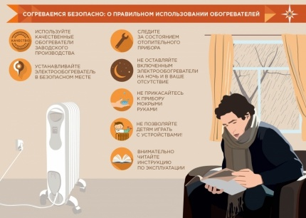
Применение для обогрева помещений электронагревательных приборов, часто приводит к перегрузке электросетей и сильному разогреву контактирующих поверхностей с последующим воспламенением изоляции проводов.
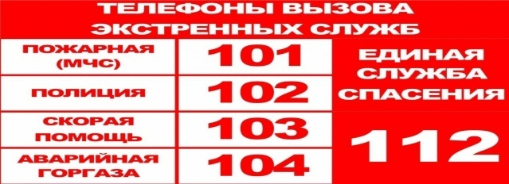
Если вы используете электрообогреватель, то следует знать и выполнять правила его установки и эксплуатации:
- электрообогреватели можно использовать только заводского исполнения;
- электрообогреватели нельзя накрывать горючими материалами, сушить на них или над ними белье, располагать их в непосредственной близости от горючих веществ и материалов;
- систематически проводить проверку исправности электропроводки, розеток, щитков и штепсельных вилок обогревателя;
- избегать перегрузки на электросеть, в случае включения сразу нескольких мощных потребителей энергии;
- убедиться, что штекер вставлен в розетку плотно, иначе обогреватель может перегреться и стать причиной пожара;
- не оставляйте включенным электрообогреватели на ночь;
- не позволять детям играть с такими устройствами;
- устанавливать электрообогреватель на безопасном расстоянии от занавесок и мебели;
- не использовать обогреватель в помещении с лакокрасочными материалами, растворителями и другими воспламеняющимися жидкостями. Также нельзя устанавливать электрообогреватель в захламленных помещениях;
- регулярно очищать обогреватель от пыли — она тоже может воспламениться;
- не размещать сетевые провода обогревателя под ковры и другие покрытия;
- не ставить на провода тяжелые предметы (например, мебель), иначе обогреватель может перегреться и стать причиной пожар;
- за включенными приборами должен быть постоянный контроль, уходя из дома их нужно выключать;
- необходимо помнить о том, что электрообогреватели оказывают большую нагрузку на электросеть дома. В случае если появился запаха горелой изоляции и сильный нагрев электропроводов, розеток, и их обугливание, постоянно перегорают или отключаются предохранители на электросчетчике - это верный признак того, что электросеть дома перегружена и эксплуатация электрообогревателя опасна.
Да, правил достаточно много, но их необходимо запомнить. Ведь это залог безопасности Вас и Ваших близких.

Правила пожарной безопасности
С наступлением холодов и началом отопительного сезона, как правило, возрастает количество пожаров из-за неисправности или нарушения правил эксплуатации электронагревательных приборов и печного отопления.
Применение для обогрева помещений электронагревательных приборов, в том числе кустарного производства, часто приводит к перегрузке электросетей и сильному разогреву контактирующих поверхностей с последующим воспламенением изоляции проводов.
Если вы используете электрообогреватель, то следует знать и выполнять правила его установки и эксплуатации:
- электрообогреватели можно использовать только заводского исполнения;
- электрообогреватели нельзя накрывать горючими материалами, сушить на них или над ними белье, располагать их в непосредственной близости от горючих веществ и материалов,
- за включенными приборами должен быть постоянный контроль, уходя из дома их нужно выключать,
- необходимо помнить о том, что электрообогреватели являются энергоемкими потребителями и оказывают большую нагрузку на электросеть дома. Если появился запаха горелой изоляции и сильный нагрев электропроводов, розеток и их обугливание, постоянно перегорают или отключаются предохранители на электросчетчике - это верный признак того, что электросеть дома перегружена и эксплуатация электрообогревателя опасна;
Нарушение норм и правил эксплуатации печей создают реальную угрозу жизни и здоровья людей. Неочищенный дымоход, отсутствие предтопочного листа, нарушение целостности штукатурки и кладки печи, сгораемые предметы вблизи печи – все это может обернуться непоправимой бедой.
Соблюдая элементарные правила эксплуатации отопительных приборов и печей, можно избежать трагедии:
- к началу отопительного сезона необходимо проверять и производить ремонт отопительных приборов;
- необходимо регулярно осматривать все дымовые каналы и трубы на чердаках, что позволит обнаружить возникшие прогары и трещины по следам копоти. Их немедленно следует замазывать глиной, а также побелить трубы;
- перед началом отопительного сезона в частных домовладениях необходимо очищать дымоходы и трубы от сажи;
- нельзя перекаливать печи и применять для розжига печей на твёрдом топливе бензин, керосин, другие легковоспламеняющиеся жидкости;
- нельзя топить печи с открытыми дверками и без наличия предтопочного листа, прибитого к полу перед топкой;
- нельзя поручать присмотр за топкой печей детям,
- нельзя хранить вблизи отопительной печи дрова, легковоспламеняющиеся жидкости, горючие материалы и оставлять топящиеся печи без присмотра.

